CFD를 이용한 Control Valve의 비산배출량 추정에 관한 연구

차순우, 안성욱, 이종협
서울대학교 응용화학부

Estimation of Fugitive Emission from Control Valve using CFD

Soonwoo Chah, Sungwook Ahn and Jongheop YI
School of Chemical Engineering, Seoul National University

서론
현재 OECD에서 모든 회원국으로 하여금 PRTR (Pollutant Release and Transfer Registers)제도를 시행하도록 권고하고 있다. PRTR은 공장에서 유해화학물질을 제조 또는 사용하는 경우, 환경으로 발생하는 배출량을 1년을 단위로 산출, 보고하도록 하는 제도로써, OECD회원국인 우리나라에서도 올 후반부터 ‘유해화학물질 환경배출량 보고제도’라는 이름으로 PRTR을 법제화하여 실시할 예정이다.
PRTR에서 제시하는 환경배출량 산출방법은 직접측정, 물질수지, 배출계수, 공학적 계산의 4가지 방법이 있다. 본 연구에서는 그 중 Control valve에서 배출계수법에 의해 대기로 비산배출되는 유해화학물질의 양을 산출하는 방법에 중점을 두고, 현재 이용되고 있는 배출계수의 단점을 보완, 수정하여, 보다 정확한 배출량의 산정이 가능하도록 하는 방법을 제시하고자 하였다.
실제 공장 운전데이터를 기준으로 Control valve로부터 대기로의 환경배출량을 전산유체역학(Computational Fluid Dynamics)기법을 이용하여 산출한 후, 유입조건을 변화에 따른 배출량의 변화를 해석하였다. 그 결과, 본 연구를 통하여 실제적인 측정없이 Control valve 내를 흐르는 물질의 유입조건에 따른 대기로의 환경배출량을 추정할 수 있었다.

이론
Control valve 내의 유동장, 온도장 및 환경배출량 등을 예측하기 위하여 사용된 지배방정식은 다음과 같다.

연속 방정식: $\frac{∂}{∂x_{i}}({ρu}_{i})=0$ (1)
운동량 방정식: $\frac{∂}{∂x_{i}}({ρu}_{i}u_{j})=−\frac{∂P}{∂x_{i}}+\frac{∂τ_{\text{ij}}}{∂x_{j}}+{ρg}_{i}+F_{i}$ (2)
에너지 방정식:
$\frac{∂}{∂x_{i}}({ρu}_{i}h)=\frac{∂}{∂x_{i}}(k+k_{t})\frac{∂T}{∂x_{i}}−\frac{∂}{∂x_{i}}\sum{h_{j}J_{j}}+\frac{∂p}{∂x_{i}}+τ_{\text{ij}}\frac{∂u_{i}}{∂x_{j}}+S_{h}$ (3)

여기서 ρ는 유체 밀도, P는 압력, τ_{ij}는 Shear stress, g_{i}는 중력가속도, k는 혼합물의 열전도도, k_{t}는 난류 이동에 대한 유효 전도도, T는 온도, h_{j}는 j물질에 대한 엔탈피, J_{j}는 j물질에 대한 flux를 나타낸다.
본 연구에서는 모델의 특성상 난류 현상이 혼합의 과정중에 추가되어야 한다. 난류에서 속도, $u_{i}$는 평균 속도, $\overline{u_{i}}$와 교란(fluctuation)속도, $u_{i}'$의 합으로 표시할 수 있다. 즉 속도는 다음과 같이 나타낸다.
$u_{i}=\overline{u_{i}}+u_{i}'$ (4)
이 식을 식(2)에 대입하여 시간에 대한 평균을 구하면
$\frac{∂}{∂x_{j}}\left({ρu}_{i}u_{j}\right)=\frac{∂p}{∂x_{i}}+\frac{∂τ_{\text{ij}}}{∂x_{j}}+{ρg}_{i}+F_{i}+\frac{∂}{∂x_{j}}\left(ρ\overline{u_{i}^{'}u_{j}^{'}}\right)$ (5)
로 쓸 수가 있다. 본 연구에서는 표준 κ-ε모델을 사용하였으며 이 모델은 Boussinesq hypothesis에 의해 $\overline{{ρu}_{i}'u_{j}'}$항을 다음과 같이 나타낸다.
$ρ\overline{u_{i}^{'}u_{j}^{'}}=ρ\frac{2}{3}{\text{κδ}}_{\text{ij}}−μ_{t}\left(\frac{∂u_{i}}{∂x_{j}}+\frac{∂u_{j}}{∂x_{i}}\right)$ (6)
여기서 μ_{i}는 난류점도(tubulent viscosity)인데 이것은 속도비율(velocity scale) κ^{1/2} 와 길이 비율(length scale) ${κ^{\frac{3}{2}}}/ε$에 의하여 계산한다.

또한, 유체의 비산배출을 고려하기 위해서 Porous media가 사용되었으며, 다음의 momentum sink가 나타난다.
$F_{i}=−\frac{μ}{α_{i}}u_{i}−C_{2,i}\frac{1}{2}ρ\left|u_{i}\right|u_{i}$ (7)
여기서 α_{i}는 i번째 grid 방향의 투과도이고, C_{2,i} 는 i방향으로 흐르는 유동에 의한 압력강하에 의해서 생기는 저항요소와 관련한 인자를 나타낸다.
Porous media에 의해서 나타나는 에너지에 대한 영향은 다음과 같이 나타난다.
$$\frac{∂}{∂t}({\text{φρ}}_{f}h_{f}+(1−φ)ρ_{s}h_{s})+\frac{∂}{∂x_{i}}(ρ_{f}u_{i}h_{f})$$
$=\frac{∂}{∂x_{i}}(k_{\text{eff}})\frac{∂T}{∂x_{i}}−\frac{∂}{∂x_{i}}\sum_{j}{h_{j}J_{j}+\frac{\text{Dp}}{\text{Dt}}+τ_{\text{ik}}\frac{∂u_{i}}{∂x_{k}}+S_{k}}$ (8)
h_{f} 는 유체의 엔탈피, h_{s}는 고체매체의 엔탈피, φ는 매체의 porosity, k_{eff} 는 매체의 유효열전도도를 나타낸다.

수치해석
Fig. 1과 같은 모양의 직경 10 inch glove type control 밸브에 대하여 86×198의 2차원 계산격자를 작성하고 유입된 유체가 밖으로 배출되는 밸브 상부 영역을 Porous media로 처리하였다. 전체 격자모양은 Fig. 2와 같으며, 밸브가 완전히 열려 있는 경우만을 고려하였다.
실제 공장데이터에 근거하여 유입속도, 압력, 온도를 입력한 후, 밸브 상부로의 배출량을 산정하였다. 그 값을 Table 1에 주어진 미국 EPA의 평균배출계수와 비교, porosity와 permeability를 조절하면서 기준값를 설정하였다.
앞에서 결정된 porosity와 permeability에 대해 Table 2와 같이 압력, 온도, 유입물질을 변화시켜가면서 밸브로부터의 환경배출량을 산정함으로써, 유입조건변화에 따른 비산 환경배출량의 변화를 추정하였다.

결과 및 토론
본 연구를 통해 벤젠과 톨루엔에 대한 배출량 모사결과, 기존에 제시되어 있는(Table 1 참조) 상태변화에 따른 배출량 뿐만아니라 유입물질의 변화, 온도의 변화, 압력의 변화 등과 같은 유입조건변화에 따른 비산환경배출량을 추정할 수 있었다. 본 연구결과는 “유해화학물질 환경배출량 보고제도” 시행시 배출량을 산정하는 방법들 중 하나로 유용하게 이용될 수 있는 것으로 판단된다.

참고문헌
- Sydney Lipton, Chemical Engineering Progress, 6, 42-47, (1989)
- Joanne R. Schaich, Chemical Engineering Progress, 8 , 31-35,(1991)
- J.H.Siegell, Hydrocarbon Processing, 8, 45-47, (1997)
- U.S.EPA, Guidance For Chemical Distribution Facilities, U.S.EPA, 1997
- U.S.EPA, Guidance For Petroleum Bulk Storage Facilities, U.S.EPA, 1997
- Chemical Manufacturers Association, Improving Air Quality: Guidance for Estimating Fugitive Emissions from Equipment(1989)
- ATES, Fluent 4.3 Manual, (1998)

Table 1. Emission factors listed in the USEPA manual
Components | State | Emission Factor  (KG/HR/SOURCE)
Valve | Gas | 0.0267
Valve | Light Liquid | 0.0108
Valve | Heavy Liquid | 0.00021

Table 2. Conditions of input
No. | Material | State | Temperature (K) | Pressure (Pa)-in | Pressure(Pa)-out
1 | Benzene | Gas | 430K | 1488490 | 1191757
2 | Benzene | Gas | 400K | 1488490 | 1191757
3 | Benzene | Gas | 370K | 1488490 | 1191757
4 | Benzene | Liquid | 350K | 1488490 | 1191757
5 | Benzene | Liquid | 311K | 1488490 | 1191757
6 | Benzene | Liquid | 283K | 1488490 | 1191757
7 | Benzene | Liquid | 350K | 1729680 | 1154475
8 | Benzene | Liquid | 311K | 1729680 | 1154475
9 | Benzene | Liquid | 283K | 1729680 | 1154475
10 | Toluene | Gas | 440K | 1488490 | 1191757
11 | Toluene | Gas | 410K | 1488490 | 1191757
12 | Toluene | Gas | 400K | 1488490 | 1191757
13 | Toluene | Liquid | 370K | 1488490 | 1191757
14 | Toluene | Liquid | 340K | 1488490 | 1191757
15 | Toluene | Liquid | 310K | 1488490 | 1191757
16 | Toluene | Liquid | 370K | 1729680 | 1154475
17 | Toluene | Liquid | 340K | 1729680 | 1154475
18 | Toluene | Liquid | 310K | 1729680 | 1154475

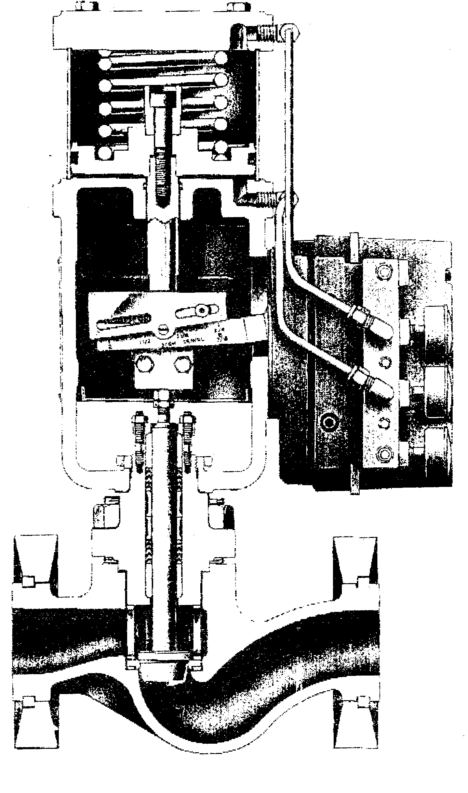

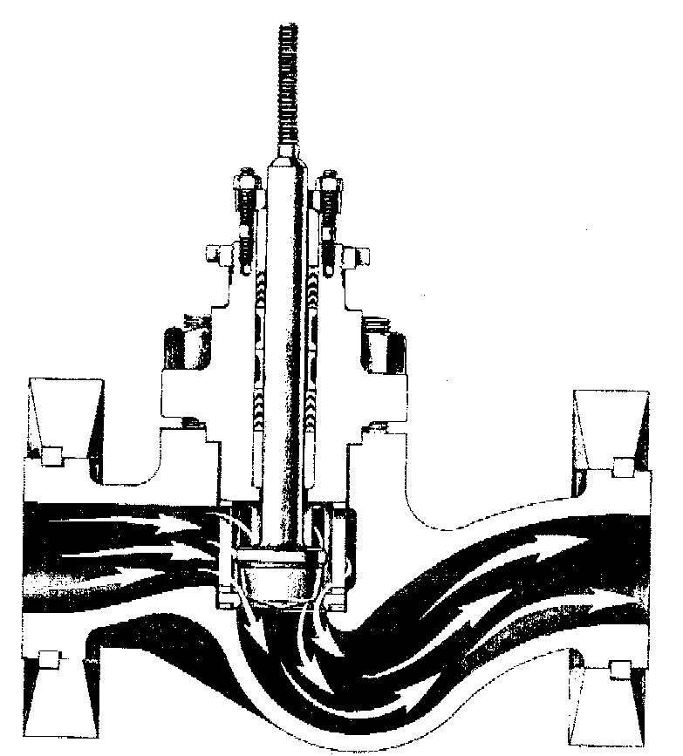
(a) (b)
Fig. 1. Geometry of control valve (a) whole design (b) maginified stream line.

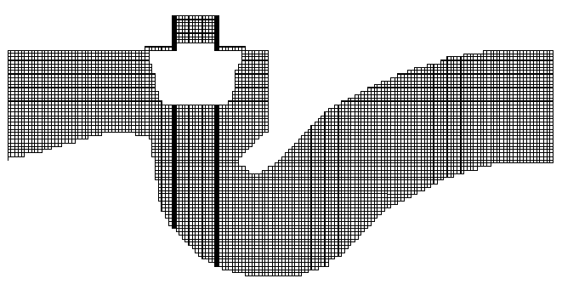

Fig. 2. Grid of control valve.

